Enerji haqlarının internet vasitəsi ilə ödənilməsi
Bu xidmət vasitəsilə enerji haqlarını internet vasitəsi ilə ödəmək mümkündür. Elektron xidmətdən istifadə etmək üçün https://www.e-gov.az – “Elektron hökümət” portalına daxil olaraq “Azərişıq” ASC tərəfindən təqdim olunan elektron xidmətlərin siyahasından “Enerji haqlarının internet vasitəsi ilə ödənilməsi” elektron xidmətini seçmək lazımdır.(Şək.1)
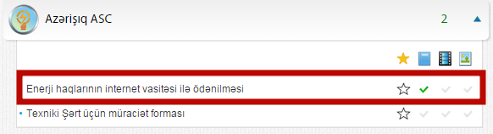
Şəkil:1
Xidmətə daxil olduqdan sonra açılan pəncərədə istifadəçi abonent kodunu və təhlükəsizlik kodunu daxil edərək “Ödəniş” düyməsini seçməklə enerji haqqlarının internet vasitəsilə ödənişini həyata keçirə bilər.(Şək.2)
